Государственный стандарт СССР ГОСТ 23899-79
"Колонны железобетонные под параболические лотки. Технические условия"
(утв. постановлением Госстроя СССР от 12 ноября 1979 г. N 216)

Column reinforced concrete for parabolic shoots. Technical condition

Срок введения установлен с 1 января 1981 г.

1. Основные параметры и размеры
2. Технические требования
3. Правила приемки
4. Методы испытаний
5. Маркировка, транспортирование и хранение
6. Гарантии поставщика
Приложение 1. Армирование колонн
Приложение 2. Испытание колонн

Несоблюдение стандарта преследуется по закону
Настоящий стандарт распространяется на железобетонные колонны, изготовляемые из тяжелого бетона и предназначенные для опирания параболических лотков оросительных систем с расходом воды до 6 м3/с, сооружаемых во всех климатических районах страны с сейсмичностью до 8 баллов включительно.

1. Основные параметры и размеры

1.1. Колонны железобетонные под параболические лотки подразделяются на два типа:
СК - свая-колонна;
К - стойка-колонна, заделываемая в фундамент стаканного типа.
1.2. Форма, размеры колонн и расположение монтажных петель должны соответствовать указанным на черт. 1 и 2 и в табл. 1.
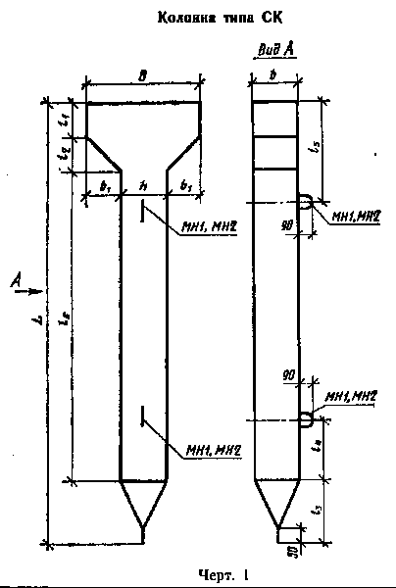

"Черт. 1. Колонна типа СК"
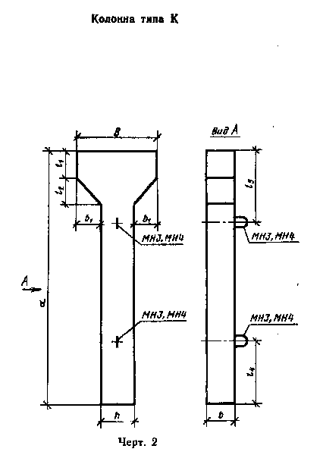

"Черт. 2. Колонна типа СК "

Таблица 1

Параметры колонн под лотки

Размеры в мм
┌─────────┬────────┬────────┬───────┬────────┬────────┬──────────────────────────────────┬───────────┬───────┐
│Типораз- │Глубина │ Ширина │ Высота│ Длина │ Длина │ Наголовник │ Привязка │ Спра-│
│ меры │ напол- │ b │ h │ L │ острия │ │ закладных │ вочная│
│ │ нения │ │ │ │ l_a │ │ деталей │ масса,│
│ │ лотка │ │ │ │ ├────────┬───────┬────────┬────────┼─────┬─────┤ кг │
│ │ │ │ │ │ │ Ширина │ Высота│ Ширина │ Высота │ l_4 │ l_5 │ │
│ │ │ │ │ │ │ В │ l_1 │ скосов │ скосов │ │ │ │
│ │ │ │ │ │ │ │ │ В_1 │ l_2 │ │ │ │
├─────────┼────────┼────────┼───────┼────────┼────────┼────────┼───────┼────────┼────────┼─────┼─────┼───────┤
│СК 40.2.5│ │ │ │ 4000 │ │ │ │ │ │ 600 │ 500 │ 410 │
├─────────┤400-800 │ 200 │ 200 ├────────┤ 300 │ 450 │ │ 125 │ 125 ├─────┼─────┼───────┤
│СК 60.2.5│ │ │ │ 6000 │ │ │ │ │ │ 900 │ 900 │ 710 │
├─────────┼────────┼────────┼───────┼────────┼────────┼────────┤ 200 ├────────┼────────┼─────┼─────┼───────┤
│СК 40.3.7│ │ │ │ 4000 │ │ │ │ │ │ 600 │ 425 │ 673 │
├─────────┤ 1000 │ 250 │ 250 ├────────┤ 375 │ 700 │ │ 225 │ 225 ├─────┼─────┼───────┤
│СК 60.3.7│ │ │ │ 6000 │ │ │ │ │ │ 900 │ 825 │ 985 │
├─────────┼────────┼────────┼───────┼────────┼────────┼────────┼───────┼────────┼────────┼─────┼─────┼───────┤
│ К 8.2.5 │ │ │ │ 750 │ │ │ │ │ │ 400 │ 150 │ 78 │
├─────────┤ │ │ ├────────┤ │ │ │ │ ├─────┼─────┼───────┤
│ К 13.2.5│ │ 150 │ 200 │ 1250 │ │ │ │ 125 │ 125 │ 400 │ 250 │ 115 │
├─────────┤ │ │ ├────────┤ │ │ │ │ ├─────┼─────┼───────┤
│ К 18.2.5│ │ │ │ 1750 │ │ │ │ │ │ 400 │ 350 │ 150 │
├─────────┤400-800 ├────────┼───────┼────────┤ │ 450 │ ├────────┼────────┼─────┼─────┼───────┤
│ К 28.2.5│ │ │ │ 2750 │ │ │ │ │ │ 410 │ 550 │ 365 │
├─────────┤ │ │ ├────────┤ - │ │ 150 │ │ ├─────┼─────┼───────┤
│ К 38.2.5│ │ │ │ 3750 │ │ │ │ 100 │ 160 │ 560 │ 750 │ 490 │
├─────────┤ │ 200 │ 250 ├────────┤ │ │ │ │ ├─────┼─────┼───────┤
│ К 48.2.5│ │ │ │ 4750 │ │ │ │ │ │ 710 │ 950 │ 615 │
├─────────┼────────┤ │ ├────────┤ ├────────┤ ├────────┼────────┼─────┼─────┼───────┤
│ К 12.2.7│ │ │ │ 1150 │ │ │ │ │ │ 400 │ 230 │ 203 │
├─────────┤ 1000 │ │ ├────────┤ │ 700 │ │ 225 │ 225 ├─────┼─────┼───────┤
│ К 17.2.7│ │ │ │ 1650 │ │ │ │ │ │ 440 │ 330 │ 265 │
└─────────┴────────┴────────┴───────┴────────┴────────┴────────┴───────┴────────┴────────┴─────┴─────┴───────┘

1.3. Марки колонн под лотки обозначаются в соответствии с ГОСТ 23009-78.
1.4. Колонны в зависимости от длины опирающихся на них лотков подразделяют по несущей способности на две группы:
1 - колонны под лотки длиной 6 м;
2 - колонны под лотки длиной 8 м.
Пример условного обозначения колонны типа СК, длиной 4000 мм, шириной 200 мм и шириной наголовника 450 мм, 1-й по несущей способности (под лотки длиной 6 м):

СК 40.2.5-1 ГОСТ 23899-79

1.5. При соответствующем технико-экономическом обосновании допускается изготовлять колонны с технологическим уклоном двух противоположных сторон поперечного сечения, не превышающим 1:15, без изменения площади поперечного сечения. При этом защитный слой бетона должен быть не менее 30 мм.
Поперечное сечение основного каркаса колонн может иметь трапецеидальную форму, каркасы в этом случае следует выполнять по специальным чертежам, утвержденным в установленном порядке.
1.6. Технические показатели и армирование колонн следует принимать по табл. 2 и обязательному приложению 1 к настоящему стандарту.

Таблица 2

Технические показатели колонн под лотки

┌───────────┬──────────────────────┬───────────────────┬──────────┬──────────────────────┬───────────────────┐
│Типоразмер │ Марка бетона │ Расход материалов│Типоразмер│ Марка бетона │ Расход материалов│
│ ├──────────┬───────────┼───────┬───────────┤ ├───────────┬──────────┼────────┬──────────┤
│ │ по │ по │ Бетон,│ Сталь, кг │ │ по │ по │ Бетон, │ Сталь, │
│ │прочности │водонепро- │ м3 │ │ │ прочности │водонепро-│ м3 │ кг │
│ │на сжатие │ницаемости │ │ │ │ на сжатие │ницаемости│ │ │
├───────────┼──────────┼───────────┼───────┼───────────┼──────────┼───────────┼──────────┼────────┼──────────┤
│ │ │ │ │ 19 │ │ │ │ │ 9,1 │
│ СК 40.2.5 │ │ │ 0,164 │ ────── │ К 18.2.5 │ │ │ 0,060 │ ────── │
│ │ │ │ │ 23 │ │ │ │ │ 10,9 │
├───────────┤ │ ├───────┼───────────┼──────────┤ │ ├────────┼──────────┤
│ │ │ │ │ 50 │ │ │ │ │ 14,8 │
│ СК 60.2.5 │ │ │ 0,244 │ ────── │ К 28.2.5 │ │ │ 0,146 │ ────── │
│ │ │ │ │ 61 │ │ │ │ │ 18,2 │
├───────────┤ │ ├───────┼───────────┼──────────┤ │ ├────────┼──────────┤
│ │ │ │ │ 24 │ │ │ │ │ 23,8 │
│ СК 40.3.7 │ │ │ 0,260 │ ────── │ К 38.2.5 │ │ │ 0,196 │ ────── │
│ │ M 200 │ B 2 │ │ 29 │ │ М 200 │ В 2 │ │ 29,4 │
├───────────┤ │ ├───────┼───────────┼──────────┤ │ ├────────┼──────────┤
│ │ │ │ │ 54 │ │ │ │ │ 36,5 │
│ СК 60.3.7 │ │ │ 0,394 │ ────── │ К 48.2.5 │ │ │ 0,246 │ ────── │
│ │ │ │ │ 64 │ │ │ │ │ 44,3 │
├───────────┤ │ ├───────┼───────────┼──────────┤ │ ├────────┼──────────┤
│ │ │ │ │ 6,2 │ │ │ │ │ 9,5 │
│ К 8.2.5 │ │ │ 0,031 │ ────── │ К 12.2.7 │ │ │ 0,181 │ ────── │
│ │ │ │ │ 6,9 │ │ │ │ │ 10,2 │
├───────────┤ │ ├───────┼───────────┼──────────┤ │ ├────────┼──────────┤
│ │ │ │ │ 7,4 │ │ │ │ │ 11,1 │
│ К 13.2.5 │ │ │ 0,046 │ ────── │ К 172.7 │ │ │ 0,106 │ ────── │
│ │ │ │ │ 8,8 │ │ │ │ │ 12,2 │
└───────────┴──────────┴───────────┴───────┴───────────┴──────────┴───────────┴──────────┴────────┴──────────┘

Примечание. В числителе дана масса арматуры колонн под лотки длиной 6 м, а в знаменателе - под лотки длиной 8 м.

2. Технические требования

2.1. Колонны под лотки должны изготовляться в соответствии с требованиями настоящего стандарта.
2.2. Бетон
2.2.1. Материалы, применяемые для приготовления бетона, должны обеспечивать выполнение технических требований, установленных настоящим стандартом, и соответствовать действующим стандартам или техническим условиям на эти материалы.
2.2.2. Колонны под лотки должны изготовляться из тяжелого бетона марки не ниже М 200.
2.2.3. Водопоглощение бетона колонн должно быть не более 5%.
2.2.4. Марка бетона колонн по водонепроницаемости должна быть В 2.
2.2.5. Марка бетона колонн по морозостойкости должна приниматься в соответствии с требованиями главы СНиП II-21-75 в зависимости от климатических условий района строительства, указанному в заказе на изготовление колонн, но не менее Мрз 100.
2.2.6. Поставка колонн потребителю должна производиться после достижения бетоном отпускной прочности, назначаемой с учетом технологии их изготовления, условий транспортирования и монтажа, срока загружения колонн нагрузкой, а также с учетом возможности дальнейшего нарастания прочности бетона в конструкции в зависимости от климатических условий района строительства и времени года.
Величина отпускной прочности бетона должна быть не менее:
свай-колонн - 100% проектной марки бетона по прочности на сжатие;
стоек-колонн - 70% проектной марки бетона по прочности на сжатие.
Назначение и согласование величины отпускной прочности бетона - по ГОСТ 13015-75.
2.2.7. Бетон, а также материалы для приготовления бетона колонн, предназначенных для работы в условиях воздействия агрессивной среды, должны удовлетворять требованиям главы СНиП II-28-73.
2.3. Арматура и арматурные изделия
2.3.1 Для армирования колонн должна применяться арматурная сталь следующих видов и классов:
рабочая арматура - горячекатаная арматурная сталь периодического профиля класса A-III по ГОСТ 5781-75 и ГОСТ 5.1459-72;

Взамен ГОСТ 5781-75 и ГОСТ 5.1459-72 постановлением Госстандарта СССР от 17 декабря 1982 г. N 4800 с 1 июля 1983 года введен в действие ГОСТ 5781-82

конструктивная арматура - горячекатаная арматурная гладкая сталь класса A-I по ГОСТ 5781-75.
2.3.2. Сварные арматурные изделия должны удовлетворять требованиям ГОСТ 10922-75.
2.3.3. Монтажные петли должны изготавливаться из стержневой горячекатаной гладкой арматуры класса A-I марок ВСт3пс2, ВСт3сп2 по ГОСТ 5781-75.
Сталь марки ВСт3пс2 не допускается применять для монтажных петель, предназначенных для подъема и монтажа колонн при температуре ниже минус 40°С.
2.3.4. Армирование колонн под лотки должно соответствовать обязательному приложению 1.
2.3.5. Толщина защитного слоя бетона для рабочей арматуры должна быть не менее 30 мм.
2.4. Изготовление колонн
2.4.1. Колонны следует изготовлять в стальных формах, удовлетворяющих требованиям ГОСТ 18886-73.
2.4.2. Проектное положение арматурных изделий и толщину защитного слоя бетона следует фиксировать прокладками из плотного цементно-песчаного раствора или пластмассовыми фиксаторами.
Применение стальных фиксаторов не допускается.
2.4.3. Отклонения от проектных размеров колонн, положения арматуры, расположения подъемных петель, а также от проектной толщины защитного слоя бетона не должны превышать в мм:

по длине призматической части и общей длине сваи-колонны +-30
по длине стойки-колонны +-10
по размерам поперечного сечения +-5
по длине острия сваи-колонны +-30
по смещению острия сваи-колонны от центра поперечного сечения 10
по расстоянию от центра подъемных петель до конца колонн +-50
по толщине защитного слоя бетона +-5
по шагу спирали и хомутов +-10
по смещению продольной арматуры +-5
по смещению сеток в голове колонны +-10

2.4.4. Отклонения фактической массы колонн при отпуске потребителю не должны превышать +-7% номинальной массы колонн.
2.4.5. Внешний вид и качество поверхностей колонн под лотки должны удовлетворять следующим требованиям:
не допускаются на поверхности колонн раковины диаметром и глубиной более 5 мм;
не допускаются на бетонных поверхностях местные наплывы и впадины высотой и глубиной более 5 мм;
не допускаются местные околы бетона на углах глубиной более 10 мм и общей длиной более 50 мм на 1 пог. м;
не допускаются околы бетона и раковины в торце;
не допускаются трещины, за исключением поверхностных усадочных шириной более 0,1 мм.
2.4.6. Монтажные петли должны быть очищены от наплывов бетона.

3. Правила приемки

3.1. Колонны под лотки должны быть приняты техническим контролем предприятия-изготовителя.
3.2. Результаты приемочного контроля и испытаний должны быть записаны в журнале ОТК или заводской лаборатории.
3.3. Приемка колонн должна производиться партиями. Размер партии устанавливается в количестве не более 200 колонн одного типоразмера, изготовленных предприятием по одной технологии, из материалов одного вида и качества в течение не более одних суток.
Допускается определять объем партии по соглашению предприятия-изготовителя с потребителем, а также поставлять изделия, отобранные от разных партий.
3.4. Предъявляемую к приемке партию ОТК подвергают контрольной проверке, при этом:
для контрольной проверки размеров колонн и качества их рабочих поверхностей отбирают контрольные образцы в количестве 5% от партии, но не менее двух колонн;
для оценки прочности и трещиностойкости колонн, расположения арматуры и толщины защитного слоя бетона - две колонны от партии.
3.5. Если при проверке отобранных образцов окажется хотя бы одна колонна, не соответствующая требованиям настоящего стандарта, следует отобрать удвоенное количество колонн от той же партии и произвести повторную проверку.
Если при повторной проверке окажется хотя бы одна колонна, не удовлетворяющая требованиям настоящего стандарта, то данная партия колонн подлежит приемке поштучно.
3.6. Морозостойкость и водонепроницаемость бетона следует определять не реже одного раза в шесть месяцев при серийном изготовлении колонн, а также при освоении производства, изменении технологии и вида применяемых материалов.
3.7. Потребитель имеет право производить выборочный или поштучный приемочный контроль колонн под лотки на заводе-изготовителе, соблюдая при этом правила приемки, установленные на стоящим стандартом.

4. Методы испытаний

4.1. Размеры и непрямолинейность колонн, положение закладных изделий, масса, толщина защитного слоя бетона до арматуры, а также качество поверхностей и внешний вид проверяются по ГОСТ 13015-75.
4.2. Марка бетона по водонепроницаемости должна определяться в соответствии со СНиП II-21-75 и ГОСТ 19426-74.
При отсутствии оборудования, предусмотренного указанными нормативными документами, допускается определять марку бетона по водонепроницаемости в соответствии с требованиями ГОСТ 12730.5-78.
4.3. Испытание сварных арматурных соединений и оценка их прочности и качества изготовле ния производятся по ГОСТ 10922-75.
4.4. Прочность бетона на сжатие определяется по ГОСТ 10180-78. Допускается определять фактическую прочность бетона в опорах ультразвуковым методом по ГОСТ 17624-72.
4.5. Контроль и оценку проектной марки бетона по прочности на сжатие, а также отпускной прочности бетона следует производить по ГОСТ 18165-72 или ГОСТ 21217-75 с учетом однородности прочности бетона.
4.6. Марка бетона по морозостойкости должна контролироваться в соответствии с ГОСТ 10060-76.
4.7. Испытание колонн на прочность проводят по схеме, указанной на черт. 3.
4.8. Нагрузка Р прикладывается ступенями по 0,1 от разрушающей. После каждого этапа делается выдержка 10 мин. Разрушение должно произойти при величине нагрузки не менее указанной в обязательном приложении 2.
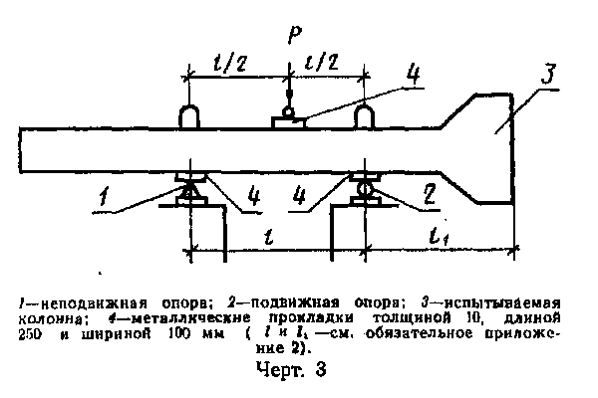

"Черт. 3"

5. Маркировка, транспортирование и хранение

5.1. На боковой поверхности колонны на расстоянии 50 см от торца с наголовником или на торце должна быть нанесена несмываемой краской следующая маркировка: товарный знак предприятия-изготовителя или его краткое наименование; марка колонны под лотки; дата изготовления; штамп ОТК; отпускная масса колонн в кг - для конструкций, масса которых превышает 500 кг.
5.2. Колонны должны храниться по маркам в штабелях горизонтальными рядами наголовниками в одну сторону.
5.3. Высота штабеля должна быть не более 2,5 м.
5.4. Проходы между штабелями должны быть не менее 1 м.
5.5. Между горизонтальными рядами колонн (складируемых или транспортируемых) должны быть уложены деревянные прокладки высотой 250, шириной 60 и толщиной 110 мм, расположенные рядом с монтажными петлями колонн.
Подкладки под нижние ряды колонн должны укладываться по плотному, тщательно выровненному основанию.
5.6. Прокладки между всеми вышележащими рядами колонн должны быть расположены по вертикали одна над другой.
5.7. Перетаскивание колонн волоком запрещается.
5.8. При транспортировании колонн должны соблюдаться меры, обеспечивающие предохранение их от ударов и механических повреждений.
5.9. Все операции, связанные с погрузкой и разгрузкой колонн, а также с переводом их из горизонтального положения в вертикальное как и кантовка их, должны производиться плавно без рывков и ударов с тем, чтобы исключить возможность повреждения колонн.
5.10. Погрузка и крепление колонн при перевозке их на железнодорожных платформах должны производиться в соответствии с действующими инструкциями МПС по перевозке грузов.
5.11. Количество одновременно транспортируемых колонн должно определяться их массой и габаритами.
5.12. Подъем колонн в вертикальное положение следует осуществлять стропом, закрепленным у наголовника или у верхней подъемной петли.
Строповка колонн при переводе их из горизонтального положения в вертикальное запрещается.
5.13. Изготовитель должен сопровождать каждую принятую техническим контролем партию, часть партии или группу изделий из разных партий паспортом, в котором указывают:
наименование и адрес предприятия-изготовителя;
номер и дату выдачи паспорта;
номер партии;
марки колонн с указанием количества изделий каждой марки;
дату изготовления колонн;
проектную марку бетона по .прочности на сжатие;
отпускную прочность бетона колонн в процентах от проектной марки;
марки бетона по морозостойкости и водонепроницаемости;
водопоглощение бетона;
результаты испытаний колонн на разрушение;
обозначение настоящего стандарта.
Паспорт должен быть подписан лицом, ответственным за технический контроль предприятия-изготовителя.

6. Гарантии поставщика

6.1. Завод-изготовитель гарантирует соответствие поставляемых изделий требованиям настоящего стандарта при соблюдении потребителем правил транспортировки, условий применения и хранения изделий, установленных настоящим стандартом.
6.2. Некачественные колонны завод-изготовитель обязан заменить в сроки, согласованные с потребителем.

Приложение 1
Обязательное
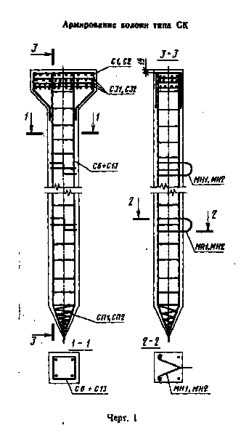

"Черт. 1. Армирование колонн типа СК"
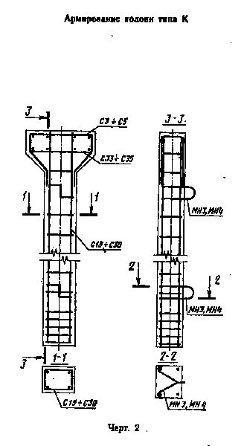

"Черт. 2. Армирование колонн типа К"

Таблица 1

Спецификация арматурных изделий и закладных деталей на одну колонну под лотки

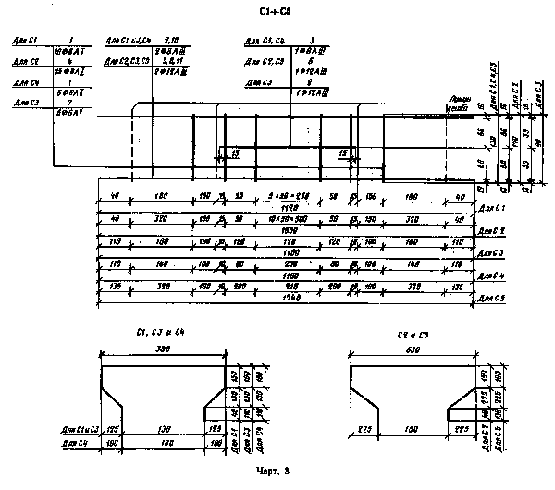

┌──────────────┬─────────────────────────────────┬──────────────────┬──────────────────────────────┐
│Марка изделия │ Арматурные изделия и закладные │ Марка колонны │Арматурные изделия и закладные│
│ колонны │ детали │ │ детали │
│ ├────────────────┬────────────────┤ ├───────────────┬──────────────┤
│ │ Марка │ Количество │ │ Марка │ Количество │
├──────────────┼────────────────┼────────────────┼──────────────────┼───────────────┼──────────────┤
│ СК40.2.5-1 │ С1 │ 1 │ СК60.2.5-1 │ С1 │ 1 │
│ │ С31 │ 3 │ │ С31 │ 3 │
│ │ С6 │ 1 │ │ С7 │ 1 │
│ │ СП1 │ 1 │ │ СП1 │ 1 │
│ │ МН1 │ 2 │ │ МН1 │ 2 │
├──────────────┼────────────────┼────────────────┼──────────────────┼───────────────┼──────────────┤
│ СК40.2.5-2 │ С1 │ 1 │ СК60.2.5-2 │ С1 │ 1 │
│ │ С31 │ 3 │ │ С31 │ 3 │
│ │ С8 │ 1 │ │ С9 │ 1 │
│ │ СП1 │ 1 │ │ СП1 │ 1 │
│ │ МН1 │ 2 │ │ МН1 │ 2 │
├──────────────┼────────────────┼────────────────┼──────────────────┼───────────────┼──────────────┤
│ СК.40.3.7-1 │ С1 │ 1 │ К28.2.5-2 │ С4 │ 1 │
│ │ С31 │ 3 │ │ С34 │ 1 │
│ │ С10 │ 1 │ │ С24 │ 1 │
│ │ СП1 │ 1 │ │ МН4 │ 2 │
│ │ МН1 │ 2 │ │ │ │
├──────────────┼────────────────┼────────────────┼──────────────────┼───────────────┼──────────────┤
│ СК40.3.7-2 │ С2 │ 1 │ К38.2.5-1 │ С4 │ 1 │
│ │ С32 │ 3 │ │ С34 │ 1 │
│ │ С12 │ 1 │ │ С22 │ 1 │
│ │ СП2 │ 1 │ │ МН4 │ 2 │
│ │ МН2 │ 2 │ │ │ │
├──────────────┼────────────────┼────────────────┼──────────────────┼───────────────┼──────────────┤
│ СК60.3.7-1 │ С2 │ 1 │ К.38.2.5-2 │ С4 │ 1 │
│ │ С32 │ 3 │ │ С34 │ 1 │
│ │ С11 │ 1 │ │ С25 │ 1 │
│ │ СП2 │ 1 │ │ МН4 │ 2 │
│ │ МН2 │ 2 │ │ │ │
├──────────────┼────────────────┼────────────────┼──────────────────┼───────────────┼──────────────┤
│ СК60.3.7-2 │ С2 │ 1 │ К48.2.5-1 │ С4 │ 1 │
│ │ С32 │ 3 │ │ С34 │ 1 │
│ │ С13 │ 1 │ │ С23 │ 1 │
│ │ СП2 │ 1 │ │ МН4 │ 2 │
│ │ МН2 │ 2 │ │ │ │
├──────────────┼────────────────┼────────────────┼──────────────────┼───────────────┼──────────────┤
│ К.8.2.5-1 │ С3 │ 1 │ К.48.2.5-2 │ С4 │ 1 │
│ │ С33 │ 1 │ │ С34 │ 1 │
│ │ С15 │ 1 │ │ С26 │ 1 │
│ │ МН3 │ 2 │ │ МН4 │ 2 │
├──────────────┼────────────────┼────────────────┼──────────────────┼───────────────┼──────────────┤
│ К.8.2.5-2 │ С3 │ 1 │ К12.2.7-1 │ С5 │ 1 │
│ │ С33 │ 1 │ │ С35 │ 1 │
│ │ С18 │ 1 │ │ С27 │ 1 │
│ │ МН3 │ 2 │ │ МН4 │ 2 │
├──────────────┼────────────────┼────────────────┼──────────────────┼───────────────┼──────────────┤
│ К.13.2.5-1 │ С3 │ 1 │ К12.2.7-2 │ С5 │ 1 │
│ │ С33 │ 1 │ │ С35 │ 1 │
│ │ С16 │ 1 │ │ С29 │ 1 │
│ │ МН3 │ 2 │ │ МН4 │ 2 │
├──────────────┼────────────────┼────────────────┼──────────────────┼───────────────┼──────────────┤
│ К.13.2.5-2 │ С3 │ 1 │ К17.2.7-1 │ С5 │ 1 │
│ │ С33 │ 1 │ │ С35 │ 1 │
│ │ С19 │ 1 │ │ С29 │ 1 │
│ │ МН3 │ 2 │ │ МН4 │ 2 │
├──────────────┼────────────────┼────────────────┼──────────────────┼───────────────┼──────────────┤
│ К.18.2.5-1 │ С3 │ 1 │ К17.2.7-2 │ С5 │ 1 │
│ │ С33 │ 1 │ │ С35 │ 1 │
│ │ С17 │ 1 │ │ С30 │ 1 │
│ │ МН3 │ 2 │ │ МН4 │ 2 │
├──────────────┼────────────────┼────────────────┤ │ │ │
│ К.18.2.5-2 │ С3 │ 1 │ │ │ │
│ │ С33 │ 1 │ │ │ │
│ │ С20 │ 1 │ │ │ │
│ │ МН3 │ 2 │ │ │ │
├──────────────┼────────────────┼────────────────┤ │ │ │
│ К.28.2.5-1 │ С3 │ 1 │ │ │ │
│ │ С33 │ 1 │ │ │ │
│ │ С21 │ 1 │ │ │ │
│ │ МН3 │ 2 │ │ │ │
└──────────────┴────────────────┴────────────────┴──────────────────┴───────────────┴──────────────┘

"Черт. 3"
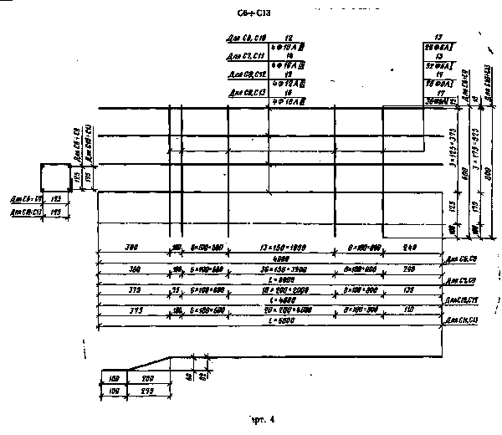

"Черт. 4"
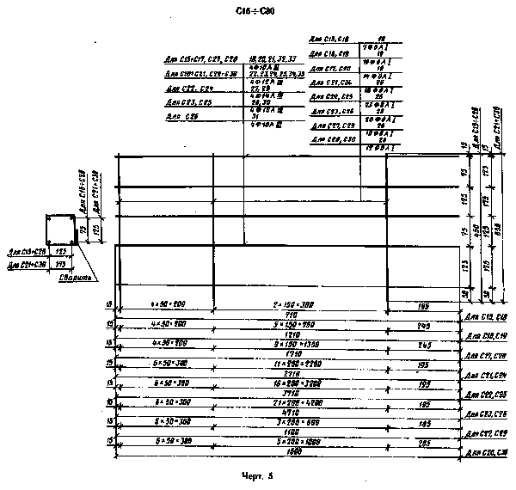

"Черт. 5"
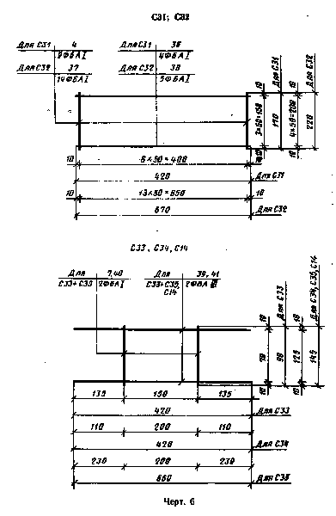

"Черт. 6"
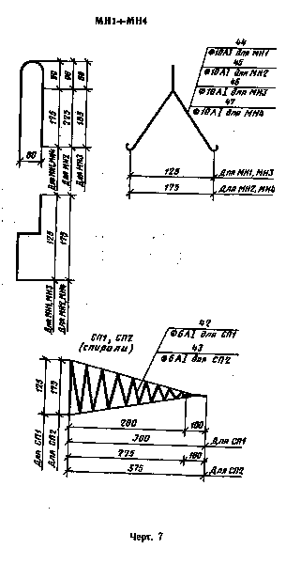

"Черт. 7"

Таблица 2

Спецификация и выборка стали на одно арматурное изделие и закладные детали

┌───────┬───────┬─────────────┬────────┬───────────┬──────────┬────────────────────────────────────┐
│ Марка │Позиция│ Диаметр, │ Длина, │ Количество│ Масса │ Выборка стали │
│изделия│ │ мм │ мм │ │ одной ├──────────────┬─────────┬───────────┤
│ │ │ │ │ │ позиции, │ Диаметр, мм │ Длина, м│Общая масса│
│ │ │ │ │ │ кг │ │ │изделия, кг│
├───────┼───────┼─────────────┼────────┼───────────┼──────────┼──────────────┼─────────┼───────────┤
│ С1 │ 1 │ 6AI │ 130 │ 10 │ 0,28 │ 6AI │ 1,30 │ 1,31 │
│ │ 2 │ 8AIII │ 1120 │ 2 │ 0,88 │ 8AIII │ 2,62 │ │
│ │ 3 │ 8AIII │ 380 │ 1 │ 0,15 │ │ │ │
├───────┼───────┼─────────────┼────────┼───────────┼──────────┼──────────────┼─────────┼───────────┤
│ С2 │ 4 │ 6AI │ 170 │ 15 │ 0,56 │ 6AI │ 2,56 │ 4,05 │
│ │ 5 │ 12AIII │ 1650 │ 2 │ 2,93 │ 12AIII │ 3,93 │ │
│ │ 6 │ 12AIII │ 630 │ 1 │ 0,56 │ │ │ │
├───────┼───────┼─────────────┼────────┼───────────┼──────────┼──────────────┼─────────┼───────────┤
│ СЗ │ 7 │ 6AI │ 90 │ 6 │ 0,12 │ 6AI │ 5,4 │ 2,53 │
│ │ 8 │ 12AIII │ 1160 │ 2 │ 2,06 │ 12AIII │ 2,7 │ │
│ │ 9 │ 12AIII │ 380 │ 1 │ 0,35 │ │ │ │
├───────┼───────┼─────────────┼────────┼───────────┼──────────┼──────────────┼─────────┼───────────┤
│ С4 │ 1 │ 6AI │ 130 │ 6 │ 0,17 │ 6AI │ 0,78 │ 1,25 │
│ │ 10 │ 8AIII │ 1180 │ 2 │ 0,93 │ 8AIII │ 2,74 │ │
│ │ 3 │ 8AIII │ 380 │ 1 │ 0,15 │ │ │ │
├───────┼───────┼─────────────┼────────┼───────────┼──────────┼──────────────┼─────────┼───────────┤
│ С5 │ 1 │ 6AI │ 130 │ 6 │ 0,17 │ 6AI │ 0,78 │ 3,83 │
│ │ 11 │ 12AIII │ 1740 │ 2 │ 3,09 │ 12AIII │ 4,11 │ │
│ │ 6 │ 12AIII │ 630 │ 1 │ 0,57 │ │ │ │
├───────┼───────┼─────────────┼────────┼───────────┼──────────┼──────────────┼─────────┼───────────┤
│ С6 │ 12 │ 10AIII │ 4000 │ 4 │ 9,88 │ 10АIII │ 16,00 │ 13,74 │
│ │ 13 │ 6AI │ 600 │ 29 │ 3,86 │ 6AI │ 17,40 │ │
├───────┼───────┼─────────────┼────────┼───────────┼──────────┼──────────────┼─────────┼───────────┤
│ С7 │ 14 │ 16AIII │ 6000 │ 4 │ 37,92 │ 16AIII │ 24,00 │ 44,85 │
│ │ 13 │ 6AI │ 600 │ 52 │ 6,93 │ 6AI │ 31,20 │ │
├───────┼───────┼─────────────┼────────┼───────────┼──────────┼──────────────┼─────────┼───────────┤
│ С8 │ 15 │ 6AI │ 4000 │ 4 │ 14,21 │ 12AIII │ 16,00 │ 18,07 │
│ │ 13 │ │ 600 │ 26 │ 3,86 │ 6AI │ 17,40 │ │
├───────┼───────┼─────────────┼────────┼───────────┼──────────┼──────────────┼─────────┼───────────┤
│ С9 │ 16 │ 18AIII │ 6000 │ 4 │ 48,00 │ 18AIII │ 24,00 │ 54,93 │
│ │ 13 │ 6AI │ 600 │ 52 │ 6,93 │ 6AI │ 31,20 │ │
├───────┼───────┼─────────────┼────────┼───────────┼──────────┼──────────────┼─────────┼───────────┤
│ С10 │ 12 │ 10AIII │ 4000 │ 4 │ 9,87 │ 10AIII │ 16,00 │ 14,42 │
│ │ 17 │ 6AI │ 800 │ 26 │ 4,61 │ 6AI │ 20,80 │ │
├───────┼───────┼─────────────┼────────┼───────────┼──────────┼──────────────┼─────────┼───────────┤
│ С11 │ 14 │ 16AIII │ 6000 │ 4 │ 37,92 │ 16AIII │ 24,00 │ 44,31 │
│ │ 17 │ 6AI │ 800 │ 36 │ 6,39 │ 6AI │ 28,80 │ │
├───────┼───────┼─────────────┼────────┼───────────┼──────────┼──────────────┼─────────┼───────────┤
│ С12 │ 15 │ 12AIII │ 4000 │ 4 │ 14,21 │ 12AIII │ 16,00 │ 18,76 │
│ │ 17 │ 6AI │ 800 │ 26 │ 4,61 │ 6AI │ 20,8 │ │
├───────┼───────┼─────────────┼────────┼───────────┼──────────┼──────────────┼─────────┼───────────┤
│ С13 │ 16 │ 18AIII │ 6000 │ 4 │ 48,00 │ 18AIII │ 24 │ 54,39 │
│ │ 17 │ 6AI │ 800 │ 36 │ 6,39 │ 6AI │ 28,80 │ │
├───────┼───────┼─────────────┼────────┼───────────┼──────────┼──────────────┼─────────┼───────────┤
│ С15 │ 18 │ 10AIII │ 710 │ 4 │ 1,75 │ 10AIII │ 28,40 │ 2,45 │
│ │ 19 │ 6AI │ 450 │ 7 │ 0,70 │ 6AI │ 3,15 │ │
├───────┼───────┼─────────────┼────────┼───────────┼──────────┼──────────────┼─────────┼───────────┤
│ С16 │ 20 │ 10AIII │ 1210 │ 4 │ 2,99 │ 10AIII │ 4,84 │ 3,99 │
│ │ │ 6AI │ 450 │ 10 │ 1,00 │ 6AI │ 4,5 │ │
├───────┼───────┼─────────────┼────────┼───────────┼──────────┼──────────────┼─────────┼───────────┤
│ С17 │ 21 │ 10AIII │ 1710 │ 4 │ 4,22 │ 10AIII │ 6,84 │ 5,62 │
│ │ 19 │ 6AI │ 450 │ 14 │ 1,39 │ 6AI │ 6,30 │ │
├───────┼───────┼─────────────┼────────┼───────────┼──────────┼──────────────┼─────────┼───────────┤
│ С18 │ 22 │ 12AIII │ 710 │ 4 │ 2,52 │ 12AIII │ 2,84 │ 3,22 │
│ │ 19 │ 6AI │ 450 │ 7 │ 0,70 │ 6AI │ 3,15 │ │
├───────┼───────┼─────────────┼────────┼───────────┼──────────┼──────────────┼─────────┼───────────┤
│ C19 │ 23 │ 12AIII │ 1210 │ 4 │ 4,30 │ 12AIII │ 4,84 │ 5,30 │
│ │ 19 │ 6AI │ 450 │ 10 │ 1,00 │ 6AI │ 4,5 │ │
├───────┼───────┼─────────────┼────────┼───────────┼──────────┼──────────────┼─────────┼───────────┤
│ С20 │ 24 │ 12AIII │ 1710 │ 4 │ 6,07 │ 12AIII │ 6,84 │ 7,46 │
│ │ 19 │ 6AI │ 450 │ 14 │ 1,39 │ 6AI │ 6,30 │ │
├───────┼───────┼─────────────┼────────┼───────────┼──────────┼──────────────┼─────────┼───────────┤
│ С21 │ 25 │ 12AIII │ 2710 │ 4 │ 9,62 │ 12AIII │ 10,84 │ 12,22 │
│ │ 26 │ 6AI │ 650 │ 18 │ 2,59 │ 6AI │ 11,7 │ │
├───────┼───────┼─────────────┼────────┼───────────┼──────────┼──────────────┼─────────┼───────────┤
│ С22 │ 27 │ 14AIII │ 3710 │ 4 │ 17,96 │ 14AIII │ 14,84 │ 21,27 │
│ │ 26 │ 6AI │ 630 │ 23 │ 3,32 │ 6AI │ 14,95 │ │
├───────┼───────┼─────────────┼────────┼───────────┼──────────┼──────────────┼─────────┼───────────┤
│ С23 │ 28 │ 16AIII │ 4710 │ 4 │ 29,77 │ 16AIII │ 30,84 │ 33,81 │
│ │ 26 │ 6AI │ 650 │ 28 │ 4,04 │ 6AI │ 18,20 │ │
├───────┼───────┼─────────────┼────────┼───────────┼──────────┼──────────────┼─────────┼───────────┤
│ С24 │ 29 │ 14AIII │ 2710 │ 4 │ 13,00 │ 14АIII │ 10,84 │ 15,60 │
│ │ 26 │ 6AI │ 650 │ 18 │ 2,60 │ 6AI │ 11,70 │ │
├───────┼───────┼─────────────┼────────┼───────────┼──────────┼──────────────┼─────────┼───────────┤
│ С25 │ 30 │ 16AIII │ 3710 │ 4 │ 23,45 │ 16AIII │ 14,84 │ 26,77 │
│ │ 26 │ 6AI │ 650 │ 23 │ 3,32 │ 6AI │ 14,95 │ │
├───────┼───────┼─────────────┼────────┼───────────┼──────────┼──────────────┼─────────┼───────────┤
│ С26 │ 31 │ 18AIII │ 4710 │ 4 │ 37,68 │ 18AIII │ 18,84 │ 41,72 │
│ │ 26 │ 6AI │ 650 │ 28 │ 4,04 │ 6AI │ 18,20 │ │
├───────┼───────┼─────────────┼────────┼───────────┼──────────┼──────────────┼─────────┼───────────┤
│ С27 │ 32 │ 10AIII │ 1100 │ 4 │ 2,74 │ 10AIII │ 4,40 │ 4,16 │
│ │ 26 │ 6AI │ 650 │ 10 │ 1,44 │ 6AI │ 6,50 │ │
├───────┼───────┼─────────────┼────────┼───────────┼──────────┼──────────────┼─────────┼───────────┤
│ С28 │ 33 │ 10AIII │ 1600 │ 4 │ 3,95 │ 10AIII │ 8,00 │ 5,68 │
│ │ 25 │ 6AI │ 650 │ 12 │ 1,73 │ 6AI │ 7,80 │ │
├───────┼───────┼─────────────┼────────┼───────────┼──────────┼──────────────┼─────────┼───────────┤
│ С29 │ 31 │ 12AIII │ 1100 │ 4 │ 3,91 │ 12AIII │ 4,40 │ 5,34 │
│ │ 26 │ 6AI │ 650 │ 10 │ 1,44 │ 6AI │ 6,50 │ │
├───────┼───────┼─────────────┼────────┼───────────┼──────────┼──────────────┼─────────┼───────────┤
│ С30 │ 35 │ 12AIII │ 1600 │ 4 │ 5,68 │ 12AIII │ 6,4 │ 7,41 │
│ │ 26 │ 6AI │ 650 │ 12 │ 1,73 │ 6AI │ 7,80 │ │
├───────┼───────┼─────────────┼────────┼───────────┼──────────┼──────────────┼─────────┼───────────┤
│ С31 │ 4 │ 6AI │ 170 │ 9 │ 0,33 │ 6AI │ 3,21 │ 2,13 │
│ │ 36 │ 6AI │ 420 │ 4 │ 0,37 │ │ │ │
├───────┼───────┼─────────────┼────────┼───────────┼──────────┼──────────────┼─────────┼───────────┤
│ С32 │ 37 │ 6AI │ 220 │ 14 │ 0,68 │ 6AI │ 6,43 │ 4,26 │
│ │ 38 │ 6AI │ 670 │ 5 │ 0,74 │ │ │ │
├───────┼───────┼─────────────┼────────┼───────────┼──────────┼──────────────┼─────────┼───────────┤
│ С33 │ 7 │ 6AI │ 90 │ 2 │ 0,04 │ 6AI │ 0,18 │ 0,37 │
│ │ 39 │ 8AIII │ 420 │ 2 │ 0,33 │ 8AIII │ 0,84 │ │
├───────┼───────┼─────────────┼────────┼───────────┼──────────┼──────────────┼─────────┼───────────┤
│ С34 │ 40 │ 6AI │ 145 │ 2 │ 0,06 │ 6AI │ 0,29 │ 1,25 │
│ │ 39 │ 8AIII │ 420 │ 2 │ 0,33 │ 8AIII │ 0,84 │ │
├───────┼───────┼─────────────┼────────┼───────────┼──────────┼──────────────┼─────────┼───────────┤
│ С35 │ 40 │ 6AI │ 145 │ 2 │ 0,06 │ 6AI │ 0,29 │ 0,58 │
│ │ 41 │ 8AIII │ 660 │ 2 │ 0,52 │ 8AIII │ 1,32 │ │
├───────┼───────┼─────────────┼────────┼───────────┼──────────┼──────────────┼─────────┼───────────┤
│ СП1 │ 42 │ 6AI │ 3000 │ 1 │ 0,67 │ 6AI │ 3,00 │ 0,67 │
├───────┼───────┼─────────────┼────────┼───────────┼──────────┼──────────────┼─────────┼───────────┤
│ СП2 │ 43 │ 6AI │ 3800 │ 1 │ 0,84 │ 6AI │ 3,80 │ 0,84 │
├───────┼───────┼─────────────┼────────┼───────────┼──────────┼──────────────┼─────────┼───────────┤
│ МН1 │ 44 │ 10AI │ 730 │ 1 │ 0,45 │ 10AI │ 0,73 │ 0,45 │
├───────┼───────┼─────────────┼────────┼───────────┼──────────┼──────────────┼─────────┼───────────┤
│ МН2 │ 45 │ 10AI │ 850 │ 1 │ 0,52 │ 10AI │ 0,85 │ 0,52 │
├───────┼───────┼─────────────┼────────┼───────────┼──────────┼──────────────┼─────────┼───────────┤
│ МН3 │ 46 │ 10AI │ 655 │ 1 │ 0,40 │ 10AI │ 0,65 │ 0,40 │
├───────┼───────┼─────────────┼────────┼───────────┼──────────┼──────────────┼─────────┼───────────┤
│ МН4 │ 47 │ 10AI │ 780 │ 1 │ 0,48 │ 10AI │ 0,78 │ 0,48 │
└───────┴───────┴─────────────┴────────┴───────────┴──────────┴──────────────┴─────────┴───────────┘

Таблица 3

Выборка стали на одну колонну под параболические лотки

кг
Начало таблицы. См. продолжение
┌───────────┬─────────────────────────────────────────────────────────────────────┬───────────────────┬──────┐
│ Марка │ Арматурные изделия │ Закладная деталь │Всего │
│ колонны ├───────────────────────────────────────────────────────────────┬─────┼─────────────┬─────┤ │
│ │ Арматурная сталь │Итого│ Арматурная │Итого│ │
│ │ │ │ сталь │ │ │
│ ├─────────────────────────────────────────────────┬─────────────┤ ├─────────────┤ │ │
│ │ Класс A-III │ Класс А-I │ │ Класс А-I │ │ │
│ ├────────────┬──────────────────────────────┬─────┤ по ГОСТ │ │ по ГОСТ │ │ │
│ │ по ГОСТ │ по ГОСТ 5.1459-72 │Итого│ 5781-75 │ │ 5781-75 │ │ │
│ │ 5781-75 │ │ │ │ │ │ │ │
│ ├────────────┴──────────────────────────────┤ ├───────┬─────┤ ├─────────────┤ │ │
│ │ Диаметр, мм │ │Диаметр│Итого│ │ Диаметр, мм │ │ │
│ ├────────────┬─────┬─────┬─────┬─────┬──────┤ │ 6 мм │ │ ├──────┬──────┤ │ │
│ │ 8 │ 10 │ 12 │ 14 │ 16 │ 18 │ │ │ │ │ 6 │ 10 │ │ │
├───────────┼────────────┼─────┼─────┼─────┼─────┼──────┼─────┼───────┼─────┼─────┼──────┼──────┼─────┼──────┤
│СК 40.2.5-1│ │9,88 │ - │ │ - │ - │10,91│ 6,30 │ 6,30│17,21│ 0,67 │ 0,9 │1,57 │18,78 │
├───────────┤ ├─────┼─────┤ ├─────┼──────┼─────┤ │ ├─────┤ │ │ ├──────┤
│СК 40.2.5-2│ │ - │14,21│ │ - │ - │15,24│ │ │21,54│ │ │ │23,11 │
├───────────┤ 1,03 ├─────┼─────┤ - ├─────┼──────┼─────┼───────┼─────┼─────┤ │ │ ├──────┤
│СК 60.2.5-1│ │ - │ - │ │37,92│ - │38,95│ 9,35 │ 9,35│48,30│ │ │ │49,87 │
├───────────┤ ├─────┼─────┤ ├─────┼──────┼─────┤ │ ├─────┤ │ │ ├──────┤
│СК 60.2.5-2│ │ - │ - │ │ - │48,00 │49,03│ │ │58,38│ │ │ │59,95 │
├───────────┼────────────┼─────┼─────┼─────┼─────┼──────┼─────┼───────┼─────┼─────┼──────┼──────┼─────┼──────┤
│СК 40.3.7-1│ │9,88 │ 3,49│ │ - │ │13,37│ 9,47 │ 9,47│22,84│ 0,84 │ 1,04 │1,38 │24,82 │
├───────────┤ ├─────┼─────┤ ├─────┤ ├─────┤ │ ├─────┤ │ │ ├──────┤
│СК 40.3.7-2│ │ - │17,70│ │ - │ │19,90│ │ │27,17│ │ │ │29,15 │
├───────────┤ - ├─────┼─────┤ - ├─────┤ ├─────┼───────┼─────┼─────┤ │ ├─────┼──────┤
│СК 60.3.7-1│ │ - │ │ │37,92│ │41,41│ 11,24 │11,24│52,65│ │ │ │54,63 │
├───────────┤ ├─────┼─────┤ ├─────┤ ├─────┤ │ ├─────┤ │ │ ├──────┤
│СК 60.3.7-2│ │ - │ 3,49│ │48,10│ │51,49│ │ │62,73│ │ │ │64,71 │
└───────────┴────────────┴─────┴─────┴─────┴─────┴──────┴─────┴───────┴─────┴─────┴──────┴──────┴─────┴──────┘

Продолжение таблицы. См. начало
┌───────────┬─────────────────────────────────────────────────────────────────────┬───────────────────┬──────┐
│ Марка │ Арматурные изделия │ Закладная деталь │Всего │
│ колонны ├───────────────────────────────────────────────────────────────┬─────┼─────────────┬─────┤ │
│ │ Арматурная сталь │Итого│ Арматурная │Итого│ │
│ │ │ │ сталь │ │ │
│ ├─────────────────────────────────────────────────┬─────────────┤ ├─────────────┤ │ │
│ │ Класс A-III │ Класс А-I │ │ Класс А-I │ │ │
│ ├────────────┬──────────────────────────────┬─────┤ по ГОСТ │ │ по ГОСТ │ │ │
│ │ по ГОСТ │ по ГОСТ 5.1459-72 │Итого│ 5781-75 │ │ 5781-75 │ │ │
│ │ 5781-75 │ │ │ │ │ │ │ │
│ ├────────────┴──────────────────────────────┤ ├───────┬─────┤ ├─────────────┤ │ │
│ │ Диаметр, мм │ │Диаметр│Итого│ │ Диаметр, мм │ │ │
│ ├────────────┬─────┬─────┬─────┬─────┬──────┤ │ 6 мм │ │ ├──────┬──────┤ │ │
│ │ 8 │ 10 │ 12 │ 14 │ 16 │ 18 │ │ │ │ │ 6 │ 10 │ │ │
├───────────┼────────────┼─────┼─────┼─────┼─────┼──────┼─────┼───────┼─────┼─────┼──────┼──────┼─────┼──────┤
│ К8.2.5-1 │ │1,75 │2,41 │ │ │ │ 4,49│ │ │ 5,35│ │ │ │ 6,15│
├───────────┤ ├─────┼─────┤ │ │ ├─────┤ 0,86 │ 0,86├─────┤ │ │ ├──────┤
│ К8.2.5-2 │ │ - │4,93 │ │ │ │ 5,26│ │ │ 6,12│ │ │ │ 6,92│
├───────────┤ ├─────┼─────┤ │ │ ├─────┼───────┼─────┼─────┤ │ │ ├──────┤
│ К13.2.5-1 │ │2,99 │2,41 │ │ │ │ 5,73│ │ │ 6,89│ │ │ │ 7,69│
├───────────┤ 0,33 ├─────┼─────┤ │ │ ├─────┤ 1,16 │ 1,16├─────┤ │ 0,8 │0,8 ├──────┤
│ К13.2.5-2 │ │ - │6,71 │ │ │ │ 7,04│ │ │ 8,20│ │ │ │ 9,00│
├───────────┤ ├─────┼─────┤ │ │ ├─────┼───────┼─────┼─────┤ │ │ ├──────┤
│ К18.2.5-1 │ │4,22 │2,41 │ │ │ │ 6,96│ │ │ 8,51│ │ │ │ 9,31│
├───────────┤ ├─────┼─────┤ │ │ ├─────┤ 1 │ 1,55├─────┤ │ │ ├──────┤
│ К18.2.5-2 │ │ - │8,48 │ │ │ │ 8,81│ │ │10,36│ │ │ │ 11,16│
├───────────┼────────────┼─────┼─────┼─────┼─────┼──────┼─────┼───────┼─────┼─────┤ ├──────┼─────┼──────┤
│ К28.2.5-1 │ │ │9,62 │ - │ - │ - │ 1,03│ │ │13,85│ │ │ │ 14,81│
├───────────┤ │ ├─────┼─────┼─────┼──────┼─────┤ 2,82 │ 2,82├─────┤ │ │ ├──────┤
│ К28.2.5-2 │ │ │ - │13,0 │ - │ - │14,41│ │ │17,23│ │ │ │ 18,19│
├───────────┤ │ ├─────┼─────┼─────┼──────┼─────┼───────┼─────┼─────┤ │ │ ├──────┤
│ К38.2.5-1 │ │ │ - │17,96│ - │ - │19,37│ │ │22,91│ │ │ │ 23,37│
├───────────┤ 1,41 │ ├─────┼─────┼─────┼──────┼─────┤ 3,54 │ 3,54├─────┤ │ │ ├──────┤
│ К38.2.5-2 │ │ │ - │ - │23,45│ - │24,86│ │ │28,40│ │ │ │ 29,36│
├───────────┤ │ ├─────┼─────┼─────┼──────┼─────┼───────┼─────┼─────┤ │ │ ├──────┤
│ К48.2.5-1 │ │ │ - │ - │29,77│ - │31,18│ │ │35,44│ │ │ │ 36,40│
├───────────┤ │ ├─────┼─────┼─────┼──────┼─────┤ 4,26 │ 4,26├─────┤ │ 0,96 │0,96 ├──────┤
│ К48.2.5-2 │ │ │ - │ - │ - │37,688│39,09│ │ │43,35│ │ │ │ 44,31│
├───────────┼────────────┼─────┼─────┼─────┼─────┼──────┼─────┼───────┼─────┼─────┤ │ │ ├──────┤
│ К12.2.7-1 │ │2,71 │3,66 │ │ │ │ 6,89│ │ │ 8,56│ │ │ │ 9,51│
├───────────┤ ├─────┼─────┤ │ │ ├─────┤ 1,67 │ 1,67├─────┤ │ │ ├──────┤
│ К12.2.7-2 │ │ - │7,57 │ │ │ │ 8,09│ │ │ 9,57│ │ │ │ 10,53│
├───────────┤ 0,52 ├─────┼─────┤ │ │ ├─────┼───────┼─────┼─────┤ │ │ ├──────┤
│ К17.2.7-1 │ │3,95 │3,66 │ │ │ │ 8,13│ │ │10,10│ │ │ │ 11,06│
├───────────┤ ├─────┼─────┤ │ │ ├─────┤ 1,97 │ 1,97├─────┤ │ │ ├──────┤
│ К17.2.7-2 │ │ - │9,34 │ │ │ │ 9,86│ │ │11,83│ │ │ │ 12,79│
└───────────┴────────────┴─────┴─────┴─────┴─────┴──────┴─────┴───────┴─────┴─────┴──────┴──────┴─────┴──────┘

Приложение 2
Обязательное

Таблица 1

Расстояния между опорами при испытании колонн на контрольную нагрузку

мм
┌────────────────────┬─────────────────────────┬────────────────────────┐
│ Типоразмер колонны │ Расстояние до конца с │Расстояние между опорами│
│ │ оголовником l_1 │ l │
├────────────────────┼─────────────────────────┼────────────────────────┤
│ СК40.2.5 │ 600 │ 2600 │
│ СК60.2.5 │ 900 │ 3900 │
│ СК40.3.7 │ 600 │ 2600 │
│ СК60.3.7 │ 900 │ 3900 │
│ К28.2.5 │ 410 │ 1790 │
│ К38.2.5 │ 560 │ 2440 │
│ К48.2.5 │ 710 │ 3090 │
└────────────────────┴─────────────────────────┴────────────────────────┘

Таблица 2

Величины контрольных нагрузок на колонны по проверке прочности

┌───────────────────┬───────────────────┬──────────────────┬────────────┐
│ Марка колонны │ Разрушающая │ Марка колонны │Разрушающая │
│ │ нагрузка, кН │ │нагрузка, кН│
│ │ (кгс) │ │ (кгс) │
├───────────────────┼───────────────────┼──────────────────┼────────────┤
│ СК40.2.5-1 │ 15 (1500) │ СК60.3.7-2 │ 38 (3800) │
│ СК40.2.5-2 │ 23 (2300) │ К28.2.5-1 │ 30 (3000) │
│ СК60.2.5-1 │ 22 (2200) │ К28.2.5-2 │ 39 (3900) │
│ СК60.2.5-2 │ 26 (2600) │ К38.2.5-1 │ 28 (2800) │
│ СК40.3.7-1 │ 20 (2000) │ К38.2.5-2 │ 35 (3500) │
│ СК40.3.7-2 │ 28 (2800) │ К48.2.5-1 │ 28 (2800) │
│ СК60.3.7-1 │ 31 (3100) │ К48.2.5-2 │ 34 (3400) │
└───────────────────┴───────────────────┴──────────────────┴────────────┘

